**สายใยแห่งสายสัมพันธ์**

*“เทอมนี้(วิมังสา)เราจะเขียนบันทึกเรื่องที่เรียนโดยใช้ net map กันทั้งเทอมเลยนะเด็กๆ   
มันอาจจะยากหน่อย แต่ที่ครูเอมให้เด็กๆ ฝึกทำ net map ก็เพราะว่า  
 เทอมนี้เราจะเรียนเนื้อหาที่ค่อนข้างยาก และ net map จะช่วยให้เราทำความเข้าใจว่า  
แต่ละอย่างในเรื่องที่เรียนเกี่ยวข้องกันอย่างไรได้ดีขึ้น และคุณครูคิดว่าถ้าได้ฝึกแบบนี้บ่อยๆ   
น่าจะช่วยให้เด็กๆ สามารถทำข้อสอบที่ต้องวิเคราะห์ได้ดีขึ้น*

*เพราะฉะนั้นถ้าเด็กๆ ไม่เข้าใจตรงไหนให้ถามครูเอมได้เลยนะคะ”*

เทอมวิมังสาปีนี้เป็นปีที่ ๒ แล้วที่เด็กๆ ได้เรียนเรื่องระบบนิเวศผ่านเนื้อหาของการเลี้ยงสัตว์แบบธรรมชาติและอุตสาหกรรม แค่พูดหัวเรื่องที่เรียนหลายคนก็คงจะร้องอู้หู เด็กป.๑ เรียนยากขนาดนี้เลย แล้วเด็กๆ จะเข้าใจได้หรือ ขนาดผู้ใหญ่อย่างเราๆ ก็ยังเข้าใจได้ยากเลย ก็อย่างที่ได้เล่าให้ฟังไปใน KM วิมังสา ปีที่แล้วค่ะว่า “*เด็กๆ เรียนรู้เรื่องยากๆ เหล่านี้ได้ดีไม่แพ้ผู้ใหญ่เลยทีเดียวผ่าน sense ของพวกเขา แต่สิ่งที่เด็กๆ มีมากกว่าผู้ใหญ่นั่นก็คือ พวกเขาไม่มีกรอบอะไรบางอย่างที่มาจำกัดและบอกว่าเราทำอะไรไม่ได้หรอก “แค่ผู้บริโภคอย่างเราเพียงคนเดียวจะไปสร้างการเปลี่ยนแปลง หรือทำอะไรได้”*”

ก็เหมือนกับปีที่แล้วค่ะ เด็กๆ เริ่มเรียนเรื่องนี้จาก วีดิโอเกี่ยวกับการเลี้ยงสัตว์แบบอุตสาหกรรม ที่มาของอาหารเม็ดสำเร็จรูปสำหรับเลี้ยงสัตว์ อุตสาหกรรมอาหารและที่มาของการเลี้ยงสัตว์แบบอุตสาหกรรม และการเลี้ยงสัตว์แบบธรรมชาติ เมื่อดูวีดิโอเสร็จ ก็แลกเปลี่ยนสิ่งที่ได้เรียนรู้ แล้วบันทึกความเข้าใจของตนเองลงในสมุดโดยใช้   
net map

ฝึกทำครั้งแรกๆ ก็ยากค่ะ ทั้งต้องคิดว่าในเรื่องนี้มีอะไร และแต่ละอย่างเกี่ยวข้องกันอย่างไร โยงๆ ไปสักพัก   
ก็งงบ้างว่าโยงอะไรไปแล้วบ้างนะ? บางคนก็นึกไม่ออกว่าจะเริ่มจากตรงไหนดี เหลือบไปมองบนกระดานเห็นรูปภาพคำต่างๆ ก็วาดลงไปก่อน แล้วค่อยมาโยงเส้นทีหลัง

เหตุการณ์ในครั้งแรกผ่านมาอย่างทุลักทุเล แต่เด็กๆ ก็มีความพยายามกันมาก ทุกคนพยายามหาหนทางในการทำงานในรูปแบบของตัวเอง ผ่านไปครึ่งชั่วโมง ได้มาคนละนิดคนละหน่อยคุณครูก็ดีใจแล้ว แต่เด็กๆ ดูจะไม่แล้วใจ เพราะยังทำไม่เสร็จ หรือไม่รู้ว่าที่ทำไปถูกไหม ครบไหม หน้าที่ของคุณครูก็คือตรวจแก้ไขส่วนที่เด็กๆ สับสน คนไหนที่เห็นแล้วว่ายังไม่เข้าใจก็ให้มาเรียนเพิ่มเติม ก่อนเริ่มครั้งที่ ๒ ครั้งนี้เน้นเนื้อหาเป็นรอง เน้นการใช้เครื่องมือเป็นหลักก่อนค่ะ เพราะถ้าเด็กๆ ใช้เครื่องมือเป็นแล้ว ความละเอียด ครบถ้วนจะตามมาได้ไม่ยาก

 ครั้งที่ ๒ มาถึงพออธิบายยกตัวอย่างสิ่งที่เด็กๆ มักจะทำผิดใครั้งก่อน และยกตัวอย่างวิธีการทำอีกครั้ง ก็ถึงเวลาที่จะให้เด็กๆ ทำงาน สีหน้าออกมากันชัดเจนทุกคนค่ะ ทั้งคนที่ตื่นเต้นเพราะเริ่มเข้าใจมากขึ้นแล้ว ทั้งคนที่ดูกังวลเพราะไม่แน่ใจว่าจะทำได้ถูกต้องไหม บางคนก็ถามว่า ขอทำnet map และเขียนด้วยได้ไหมคะ เพราะอยากจะทำแบบที่ครูให้ทำ แต่ก็อยากจะเขียนเนื้อหาที่คิดไว้ให้ครบด้วย และมีบางคนเริ่มถามว่า เราจะต้องเขียน net map กันทั้งเทอมจริงๆ หรอคะ แต่เหมือนจะไม่ต้องให้ครูตอบ เพราะสิ้นคำถามของเพื่อน ก็มีเสียงตอบขึ้นมาแทนว่า ก็ครูเอมบอกไปเมื่อครั้งก่อนไงว่าถ้าฝึกทำ พวกเราจะได้ทำข้อสอบเก่งขึ้น

ได้ฟังบทสนทนาต่างๆ แล้วก็เลยตอบให้กำลังใจเด็กๆ ว่า “ทำครั้งแรกๆ มันอาจจะยากสักหน่อย เพราะว่าเรายังไม่เข้าใจ แต่ถ้าเราทำจนเข้าใจแล้วมันก็จะง่ายขึ้น จากที่ครูเอมดูครั้งก่อนส่วนใหญ่จะเข้าใจวิธีการทำแล้ว แต่ยังไม่คล่อง มีส่วนที่สับสนบ้างแต่ไม่เยอะเท่าไหร่ ถ้าตรงไหนที่หนูยังไม่เข้าใจ หรืออยากให้ช่วยก็บอกได้เลยนะคะ ครูเอมจะช่วยอธิบายให้” เมื่อพูดจบก็ให้เด็กๆ เริ่มทำงาน ให้ความร่วมมือ ตั้งอกตั้งใจทำงานกันดีมาก

อาจจะเพราะเด็กๆ ได้ฝึกทำในห้องเรียน ครูช่วยอธิบายส่วนที่ไม่เข้าใจ และมีการบ้านให้เด็กๆ กลับไปฝึกทำเองที่บ้านด้วย จึงทำให้ ในครั้งที่ ๓ เด็กๆ เริ่มสบายใจในการทำ net map มากขึ้น ครูจึงเพิ่มเติมเรื่องการจับประเด็นในเนื้อหาลงไปเพิ่ม ว่ามีเรื่องอะไรที่เด็กๆ ควรจะมีอยู่ใน net map บ้าง พอเริ่มทำคล่องขึ้นเด็กๆ ก็เริ่มฝึกตัวเองให้บันทึกให้ละเอียด โดยดูจากหัวข้อบนกระดาน หรือประเด็นที่ตัวเองประทับใจ

ครูเอมตรวจของน้องไอซ์ครูเอมต้อง

งงมากแน่ๆ เพราะน้องไอซ์ทำ

ละเอียดมากเลย

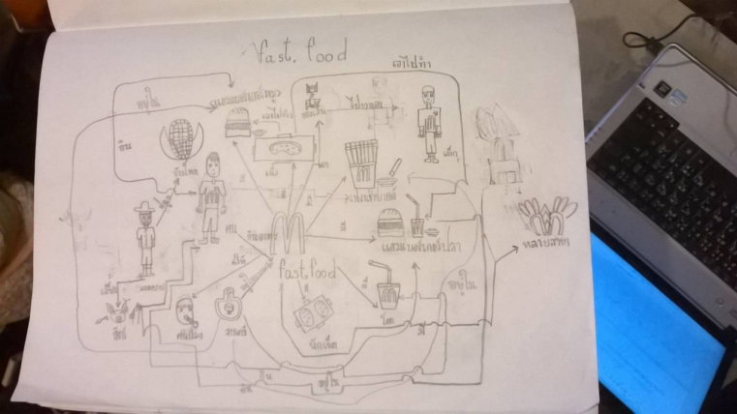

เมื่อได้ฝึกฝนหลายๆ ครั้งจนชำนาญ พบว่าเด็กๆ ตื่นเต้นกันมากกับการค้นพบตัวเองคนใหม่ ที่**สามารถทำสิ่งที่เคยคิดว่าทำได้ยาก**ได้ด้วยตนเอง และรู้สึกสนุกที่ได้ทำ net map

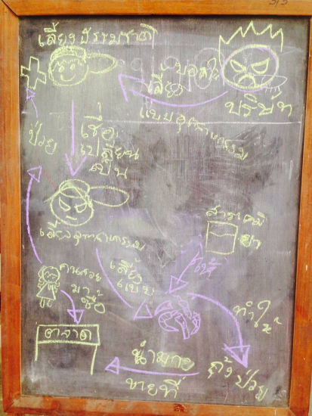

และการทำ net map ก็ไม่ได้จบแค่ในห้องเรียนวิชามานุษกับโลก หรือจินตทัศน์ ที่คุณครูให้ทำเท่านั้น **ในการสอบปลายปี**มีเด็กนักเรียนบางคนก็นำ net map มาใช้อธิบายความเข้าใจของตนเองในการอธิบายความคิดทางคณิตศาสตร์ **ในการทำโครงงานชื่นใจ** ขณะที่คุณครูแนทกำลังชวนเด็กๆ ในกลุ่มคุยเนื้อหาของนิทานที่จะแสดง เด็กๆ ได้เสนอให้ครูแนทใช้ net map ในการเขียนโครงเรื่องของนิทานเพราะทำให้เข้าใจได้ง่าย หรือแม้แต่**ในการทบทวนเนื้อหาสำหรับการสอบปลายปี** ครูอ้อมฝ่ายสื่อสารองค์กรมาเล่าให้ฟังว่า ตอนที่กำลังอ่านหนังสือทบทวนกับน้องปิ่นที่บ้าน น้องก็เอากระดาษมาเขียนเป็น net map สรุปเรื่องการเลี้ยงหมูด้วยตัวเองเลย



ย้อนกลับมาตอบคำถามของที่มาในการให้เด็กๆ เรียน net map เรียนเรื่องนี้แล้วเด็กๆ *ทำความเข้าใจในเรื่องที่เรียน และ ทำข้อสอบที่ต้องวิเคราะห์ได้ดีขึ้นหรือไม่* จากที่เด็กๆ ได้เรียนมา ๑ ภาคเรียนก็พบว่า net map เมื่อสอบควบคู่กับกิจกรรมต่างๆ ที่สอนในเทอมนี้ ทั้งการดูวีดิโอ การไปภาคสนาม การทำไข่ตุ๋น แล้วทำให้เด็กๆ ที่ทำข้อสอบวิเคราะห์ไม่ค่อยได้ สามารถทำข้อสอบวิเคราะห์ได้ดีขึ้น และเรื่องยากๆ อย่างเรื่องอุตสาหกรรมอาหารกับการเลี้ยงสัตว์แบบอุตสาหกรรมและธรรมชาติ เด็กๆ ก็สามารถทำความเข้าใจกับเนื้อหาที่เรียนได้ดี ที่สังเกตได้ชัดเจน คือ ในการแลกเปลี่ยนเรื่องการเลือกซื้ออาหารสำหรับทำไข่ตุ๋น (ที่มาที่ไปและสิ่งที่เด็กๆ เรียนในแผนไข่ตุ๋น ไปติดตามอ่านกันได้ใน KM ของครูแอมค่ะ)

ใครจะคิดบ้างว่าเด็กเล็กๆ อายุเพียง ๖-๗ ปี จะสามารถบอกหลักการในการเลือกซื้ออาหารโดยคำนึงทั้งในเชิงเศรษฐศาสตร์ ว่าเงินเพียง ๓๐ บาท เขาจะซื้อวัตถุดิบอย่างไรให้เพียงพอสำหรับทำไข่ตุ๋นให้คน ๑๐ คน จะเลือกซื้อวัตถุดิบอย่างไรที่จะดีต่อสุขภาพของผู้บริโภค และทั้งสองสิ่งนี้เกี่ยวข้องกับวิถีชีวิตของตนเองและผู้คนที่เกี่ยวข้องอย่างไร ได้อย่างลึกซึ้งจนผู้ใหญ่อย่างเราๆ นึกไม่ถึงเลยทีเดียว

แต่สิ่งสำคัญที่สุดที่เด็กๆ ได้อย่างแน่นอนในการเรียนเรื่อง net map ก็คือ การที่เด็กๆ ได้เห็นศักยภาพของตนเองในการเรียนรู้และทำงานในเรื่องที่ยาก มีความมุ่นมั่น ตั้งใจในการพัฒนาตนเอง ไม่ย่อท้อเมื่อพบกับอุปสรรค   
แม้พยายามแล้วอาจจะยังเข้าใจได้ไม่มาก แต่ก็ยังคงมีความสนใจและอยากที่จะเรียนรู้สิ่งนั้นต่อไป...

ภาณุมาศ จีรภัทร์ (ครูเอม)

ครูมานุษกับโลก ชั้น๑

